Как правильно подготовить и запустить на счет задачу.

(Описание составлено одним из первых участников проекта - Андрем Гридиным)

Если Вы зарегистрировались на сайте и хотите запустить задачу, то открываем «Задания»/«Редактирование»
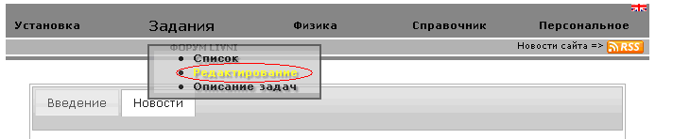

В открывшемся Редакторе задач выбираем «Добавить новое»
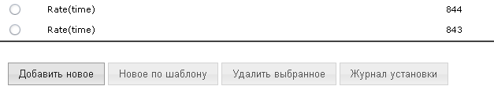

Если Вы уже запускали ранее задачу и необходимо сделать небольшие изменения, Вы можете выбрать необходимую задачу из списка ваших задач и нажать «Новое по шаблону». В этом случае, параметры выбранного задания сохраняются.
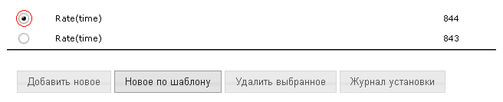
Если Вы выбрали «Добавить новое», то перед вами откроется список доступных задач. Выберите нужную задачу и нажмите «Выбрать». Типы задач и как с ними работать, а также некоторые необходимые для работы термины есть в разделе «Задания»/ «Описание задач».
Рассмотрим запуск задачи на примере «Signal duration»
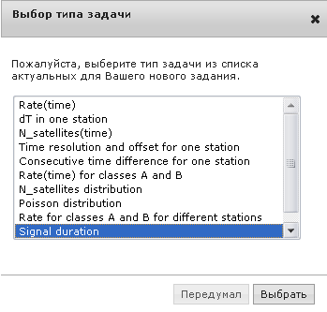

Перед вами откроется таблица:
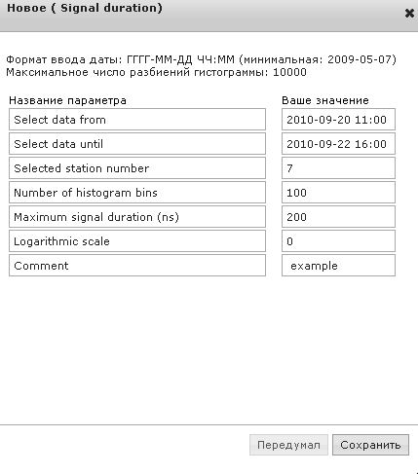

Чтобы задать задачу, необходимо заполнить эту таблицу. Несколько слов о таблице:
Любое измерение имеет временные рамки. Этими рамками являются соответственно строчки Select data from и Select data until. Дата вводится в формате ГГГГ-ММ-ДД (год-месяц-число)
Через пробел вводится время с точностью до минут (см. рис.)
Selected station number – в это окошко вводится номер станции. В нашей РУСАЛКЕ их 7 (я выбрал седьмую)
Number of histogram bins – число каналов в гистограмме.
Maximum signal duration – максимальная длительность сигнала.
От того, как Вы выберите эти два значения, зависит удобство работы с графиком. Постарайтесь делать число каналов в гистограмме не очень мелким. Оптимальный вариант не менее 2 нс/канал то есть при числе каналов 100, выбираем длительность сигнала 200 ns.
Также можно пользоваться логарифмической шкалой. Для этого в ячейке Logarithmic scale необходимо поставить 1. Если стоит 0 – шкала линейная. Почитать про логарифмы и логарифмическую шкалу можно в разделе «Справочник»/«Чтиво».
Желательно написать комментарий к задаче (ячейка Comment), иначе при дальнейшей работе Вы запутаетесь в задачах.
Таблицу заполняйте внимательно, ошибившись, вы получите неверный график или программа просто не сможет выполнить задачу.
Запуск других задач практически ничем не отличается от этого примера.

После того, как Вы заполнили таблицу, нажмите на кнопку «Сохранить» 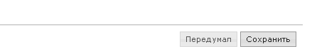

В Редакторе заданий появится запущенная задача.
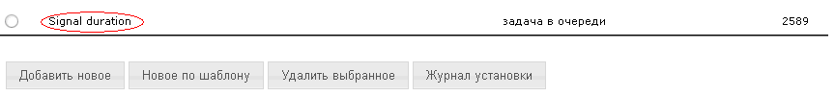

Заходим в «Задания»/«Список».
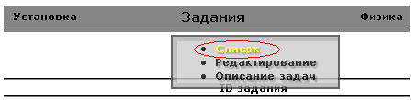

Запущенная задача находится в этом списке.
Сразу после добавления задачи в список задача становится «в очередь»
Иногда ждать завершения задачи приходится несколько минут. В случае успешного выполнения задания, в статусе задачи будет написано «завершено».
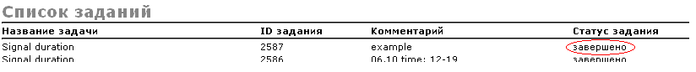
Если после завершения задачи в статусе задания написано «ошибка», то, скорее всего Вы ошиблись, когда заполняли таблицу. В этом случае, перезапустите задачу (повторите все вышеописанные шаги еще раз).
Чтобы открыть график, необходимо нажать на «завершено».
Откроются необходимые графики. В некоторых задачах программа строит несколько графиков, которые располагает друг под другом. Для их просмотра прокрутите колесико мышки.

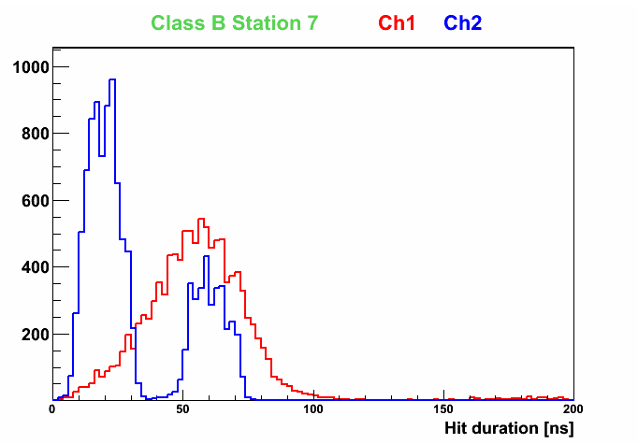
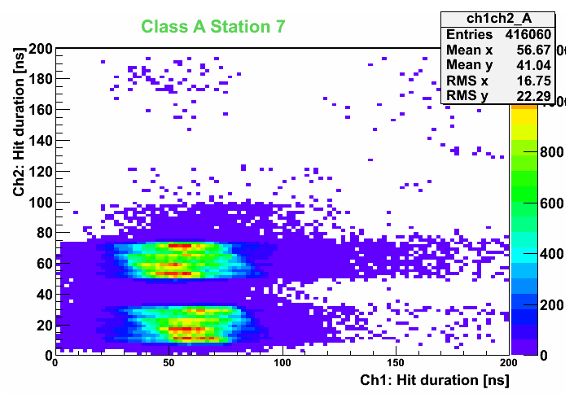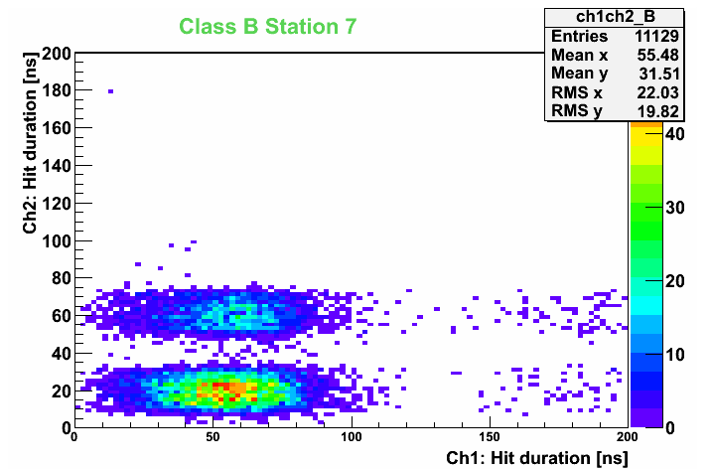

Если Вы выбираете логарифмическую шкалу (ставите в табличке в нужной ячейке 1), то графики будут построены в логарифмической шкале:
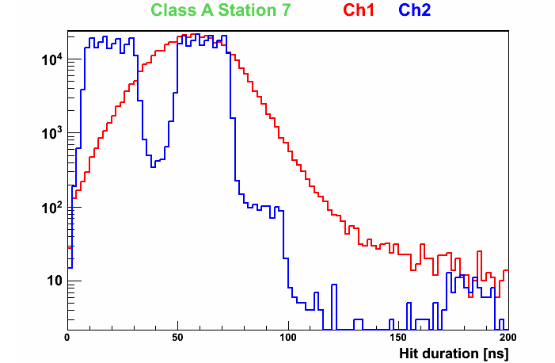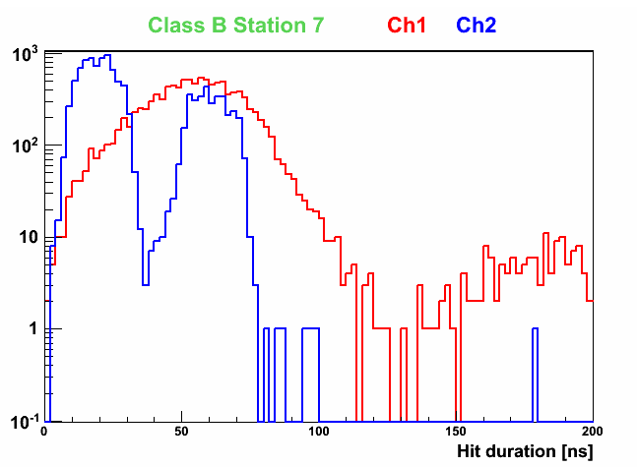
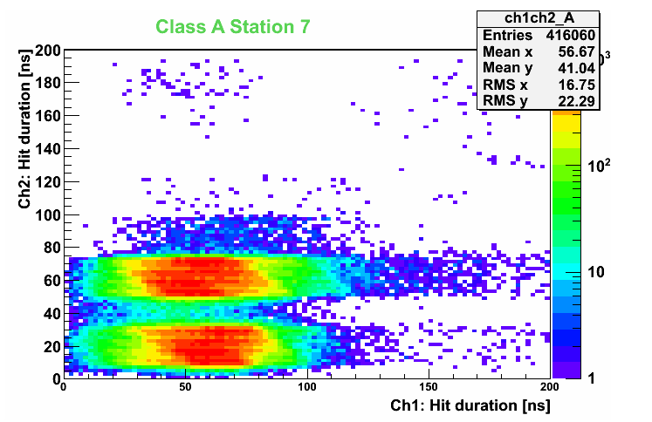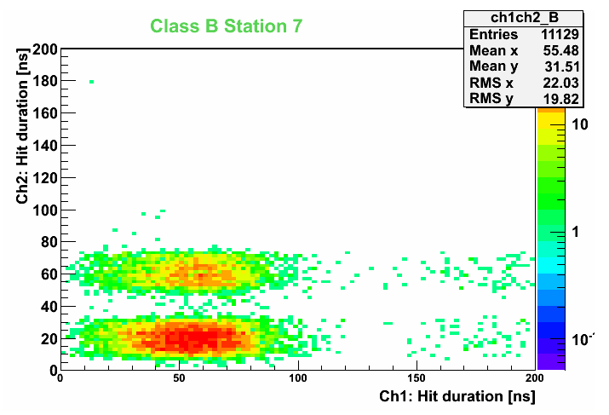
Еще раз повторю, что термины и описание задач и работы с ними описаны на нашем сайте в разделе «Задания»/«Описание задач».

